[**Насекомое возьму, хорошенько рассмотрю**](https://www.maam.ru/detskijsad/proekt-nasekomoe-vozmu-horoshenko-rasmotryu-srednja-grupa-4.html)

**Тема: «Насекомые» продолжение 25.05-29.05**

1. Повторяем зарядку с прошлой недели.
2. Просмотр видео про насекомых, продолжаем изучение…и закрепляем, на прогулке наблюдаем за насекомыми, проговариваем.

<https://www.youtube.com/watch?v=fnSKezvWjWw>

1. Рисование «Одуванчик» предварительно выучить стихотворение и рассказывать его в ходе рисования

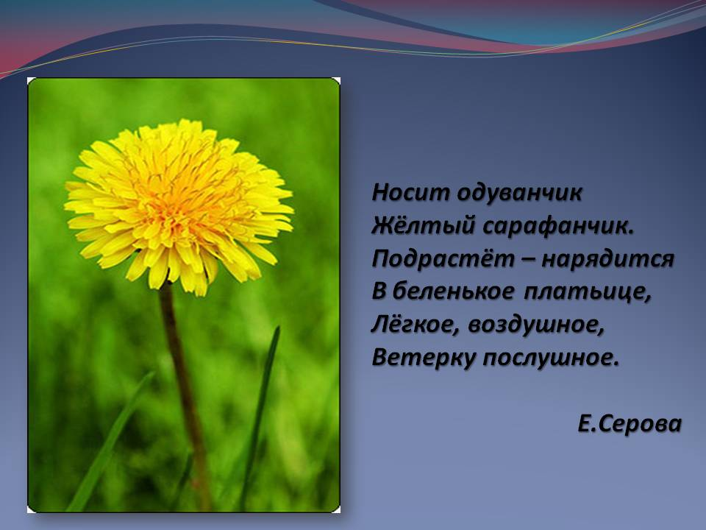

<https://www.youtube.com/watch?v=8-hMlrpeXjk>

Посмотрите одну из техник, как нарисовать одуванчик. Можно воспользоваться ею, а можно придумать свое…

1. Игра с солнечным зайчиком. Поверьте, все дети очень любят в нее играть. Понадобиться- зеркало и хорошее настроение.
2. Пальчиковая игра «Паучок»

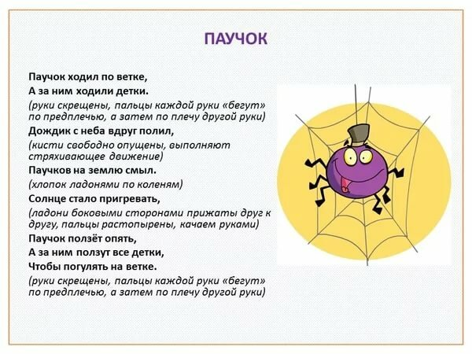

1. **Лепка.** Перед тем как лепить разомните пальчики и пластилин, а потом приступаем к работе. Берем пластилин, разминаем хорошо пальчиками и лепим **божью коровку**, гусеницу или сороконожку. На ваш выбор.

Желаю творческих успехов!